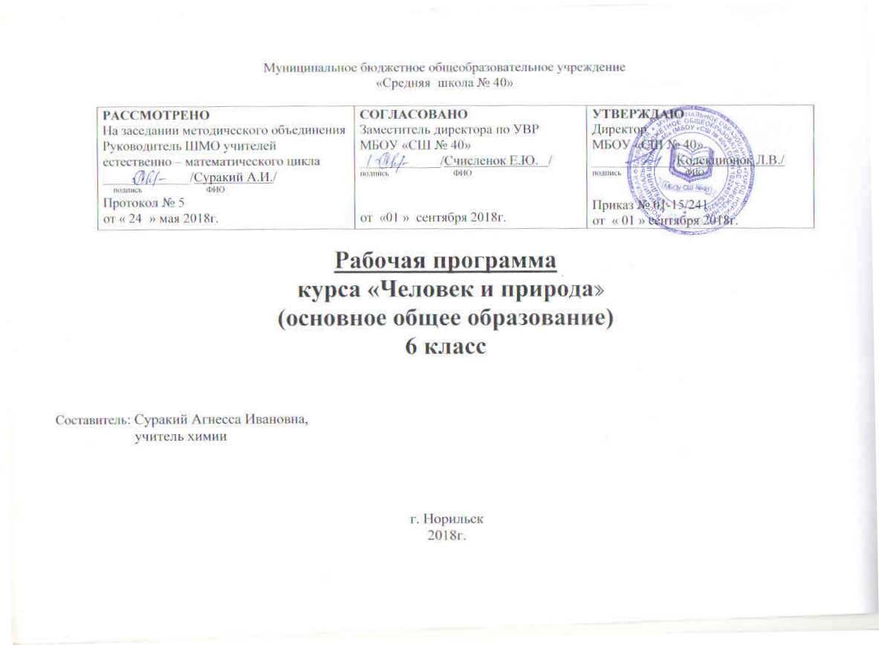

Рабочая программа составлена на основе авторской программы. Введение в естественно-научные предметы. Естествознание 5-6 классы(авт. Гуревич А.Е., Исаев Д.А., Понтак Л.С.) Издательство «Дрофа» Москва 2012. Программа соответствует федеральному образовательному стандарту основного общего образования (2010г.)

Планируемые результаты освоения учебного предмета.
Личностные, метапредметные и предметные результаты освоениякурса «Человек и природа».
Требования к результатам освоения данного курса в основной школе определяются ключевыми задачами общего образования, отражающими индивидуальные, общественные и государственные потребности, и включают личностные, метапредметные и предметные результаты освоения предмета.
Личностными результатами изучения курса являются:
- Развитие познавательных интересов, интеллектуальных и творческих способностей учащихся;
- Формирование мотивации к изучению в дальнейшем физики;
- Воспитание ответственного отношения к природе, осознание необходимости защиты окружающей среды;
- Формирование личностного отношения друг к другу, к учителю.
Метапредметными результатами изучения курса являются:
- Освоение приемов исследовательской деятельности (составление плана, использование приборов, формулировка выводов и т. п.);
- Формирование приемов работы с информацией, представленной в различной форме (таблицы, графики, рисунки и т. д.), на различных носителях (книги, Интернет, СБ, периодические издания и т. д.);
- Развитие коммуникативных умений и овладение опытом межличностной коммуникации (ведение дискуссии, работа в группах, выступление с сообщениями и т. д.).
Предметными результатами изучения курса являются:
- Освоение базовых естественнонаучных знаний, необходимых для дальнейшего изучения систематических курсов естественных наук;
- Формирование элементарных исследовательских умений;
- Применение полученных знаний и умений для решения практических задач.

Содержание рабочей программы
6 КЛАСС (34 ч, 1 ч в неделю)

Физические явления (3 часа)
Механическое движение. Виды механических движений Скорость. Относительность механического движения. Звук, источник звука.
Эхолот.
Лабораторные работы и опыты:
Вычисление скорости движения бруска.
Наблюдение источников звуков.

Тепловые явления (4 часа)
Разнообразие тепловых явлений. Тепловое расширение тел. Плавление и отвердевание. Испарение и конденсация. Теплопередача.
Лабораторная работа. От чего зависит скорость испарения жидкости.

Электромагнитные явления (4 часа)
Электрический ток как направленное движение электрических зарядов. Сила тока. Амперметр. Ампер – единица измерения силы тока.
Постоянный и переменный ток. Напряжение. Вольтметр. Вольт – единица измерения напряжения. Источники тока: батарейка, аккумулятор,
генератор электрического тока (без рассмотрения их устройства).Электрические цепи. Параллельное и последовательное соединения.
Действия тока. Тепловое действие тока. Лампы накаливания. Электронагревательные приборы. Магнитное действие тока. Электромагниты и
их применение. Действие магнита на ток. Электродвигатели. Химическое действие тока.
Лабораторные работы и опыты:
Последовательное соединение.
Параллельное соединение.
Наблюдение различных действий тока.
Сборка простейшего электромагнита.
Действие на проводник с током.

Световые явления (5 часов)
Свет как источник информации человека об окружающем мире. Источники света: звезды, Солнце, электрические лампы и др.
Прямолинейное распространение света, образование теней. Отражение света. Зеркала. Преломление света. Линзы, их типы и изменение сих
помощью формы светового пучка. Оптические приборы: фотоаппарат, проекционный аппарат, микроскоп, телескоп (назначение приборов,
использование в них линз и зеркал).Глаз и очки. Разложение белого света в спектр. Радуга.
Лабораторные работы и опыты:
Наблюдение теней и полутеней.
Изучение отражения света.
Наблюдение отражения света в зеркале.
Наблюдение преломления света.
Получение изображений с помощью линзы.

Химические явления (10 часов)
Химические реакции, их признаки и условия протекания. Сохранение массы вещества при химических реакциях. Реакции соединения и
разложения. Горение, как реакция соединения. Оксиды (углекислый газ, негашеная известь, кварц); нахождение в природе, физические и
химические свойства; применение. Кислоты, правила работы с кислотами. их применение. Основания. Свойства щелочей, правила работы с
ними, их физические и некоторые химические свойства; применение. Соли (поваренная соль, сода, мел, мрамор, известняк, медный купорос
и др.). Наиболее характерные применения солей.
Наиболее известные органические вещества – углеводы (глюкоза, сахароза, крахмал), некоторые их свойства, применение; белки, их
роль в жизни человека, искусственная пища; жиры, их роль в жизни человека, использование в технике; природный газ и нефть, продукты
их переработки.
Лабораторные работы и опыты:
Наблюдение физических и химических явлений.
Действие кислот и оснований на индикаторы.
Выяснение растворимости солей в воде.
Распознавание крахмала.

Человек и природа (8 часов)

Механизмы. Механическая работа. Энергия. Синтетические материалы. Механизмы – помощники человека. Простые механизмы,
рычаг, наклонная плоскость, подвижный и неподвижный блоки; их назначение.
Механическая работа, условия ее совершения. Джоуль – единица измерения работы.
Энергия. Источники энергии. Различные виды топлива. Солнечная энергия, ее роль для жизни на Земле. Тепловые двигатели, двигатели
внутреннего сгорания; их применение. Тепловые, атомные и гидроэлектростанции .
Лабораторные работы и опыты:
Измерение атмосферного давления барометром.
Изготовление простейшего гигрометра.
Знакомство с простыми механизмами.
Вычисление механической работы.

Контрольных работ – 2, лабораторных работ-14.

Лабораторные работы

Тема, раздел | Тема лабораторной работы | Цели
Тема 1. Физические явления. | 1. «Вычисление скорости движения бруска».  2. «Наблюдение источников звуков». | Вычисление скорости движения ученика по классу. Вычисление скорости самодвижущейся тележки.  Научиться наблюдать за источником звука.
Тема 2. Тепловые явления. | 3. «От чего зависит скорость испарения жидкости». | Определение факторов, от которых зависит скорость испарения жидкости.
Тема 3. Электромагнитные явления. | 4. «Последовательное соединение».  5. «Параллельное соединение». | Распознавание последовательного соединения.  Распознавание параллельного соединения.
Тема 4. Световые явления. | 6. «Наблюдение теней и полутеней».  7. «Наблюдение отражения света в зеркале».  8. «Наблюдение преломления света».  9. «Получение изображений с помощью линзы». | Уметь объяснять причины солнечных и лунных затмений с помощью прибора солнечного и лунного затмения.  Изучение закона отражения с помощью зеркал.  Наблюдение за преломлением света.  Наблюдение изображений в линзе.
Тема 5. Химические явления. | 10. «Наблюдение физических и химических явлений».  11. «Действие кислот и оснований на индикаторы».  12. «Выяснение растворимости солей в воде».  13. «Распознавание крахмала». | Научиться определять физические и химические явления. Признаки химических реакций.  Научиться определять изменение окраски индикаторов в кислой среде.  Научиться пользоваться таблицей растворимости.  Научиться решать экспериментальные задачи.
Тема 6. Человек и природа. | 14. « Измерение атмосферного давления барометром».  1 | Научиться измерять атмосферное давление с помощью барометра.

Календарно-тематический план
( 6а класс)

№ п/п | Дата |  | Тема урока
 | план | факт
I | Физические явления(3 часа)
1 | 04.09 |  | Механическое движение. Виды механического движения.
2 | 11.09 |  | Скорость. Лабораторная работа №1 «Вычисление скорости движения бруска».
3 | 18.09 |  | Звук, источник звука. Эхолот. Лабораторная работа №2 «Наблюдение источников звуков».
II | Тепловые явления (4 часов)
4 | 25.09 |  | Разнообразие тепловых явлений. Тепловое расширение тел.
5 | 02.10 |  | Плавление и отвердевание.
6 | 09.10 |  | Испарение и конденсация. Лабораторная работа №3 «От чего зависит скорость испарения жидкости».
7 | 16.10 |  | Теплопередача.
III Электромагнитные явления (4 часа)
8 | 23.10 |  | Электрический ток. Сила тока. Напряжение. Проводники и диэлектрики.
9 | 06.11 |  | Последовательное соединение проводников. Лабораторная работа №4 «Последовательное соединение».
10 | 13.11 |  | Параллельное соединение. Лабораторная работа №5 «Параллельное соединение».
11 | 20.11 |  | Связь между напряжением, сопротивлением, силой тока. Действие электрического тока.
IV Световые явления (7 часов)
12 | 27.11 |  | Свет. Источник света. Распространение света.
13 | 04.12 |  | Световой луч. Образование теней. Солнечное и лунное затмение. Лабораторная работа № 6. «Наблюдение теней и полутеней».
14 | 11.12 |  | Отражение света. Зеркала. Лабораторная работа №7 «Наблюдение отражения света в зеркале».
15 | 18.12 |  | Преломление света. Лабораторная работа №8 «Наблюдение преломления света».
16 | 25.12 |  | Линзы. Лабораторная работа №9 «Получение изображений с помощью линзы».
17 | 15.01 |  | Оптические приборы. Глаз и очки.
18 | 22.01 |  | Разложение белого света в спектр. Цвет тел.
V | Химические явления (10 часов)
19 | 29.01 |  | Химические явления. Закон сохранения массы веществ. Лабораторная работа № 10 «Наблюдение физических и химических явлений».
20 | 05.02 |  | Реакции соединения и разложения.
21 | 12.02 |  | Оксиды.
22 | 19.02 |  | Кислоты.
23 | 26.02 |  | Основания.
24 | 05.03 |  | Лабораторная работа №11 «Действие кислот и оснований на индикаторы».
25 | 12.03 |  | Соли. Лабораторная работа №12 «Выяснение растворимости солей в воде».
26 | 26.03 |  | Белки, жиры и углеводы.
27 | 02.04 |  | Лабораторная работа №13 «Распознавание крахмала».
28 | 09.04 |  | Обобщение и систематизация знаний по теме «Химические явления».
29 | 16.04 |  | Контрольная работа №1 по теме «Химические явления».
VI. Человек и природа (8 часов)
30 | 23.04 |  | Атмосфера. Барометр. Лабораторная работа №14 «Измерение атмосферного давления барометром».
31 | 30.04 |  | Влажность воздуха. Гигрометр и психрометр.
32 | 07.05 |  | Механизмы. Механическая работа.
33 | 14.05 |  | Энергия. Механическая энергия. Источники энергии.
34 | 21.05 |  | Контрольная работа №2 по теме «Человек и природа».

Календарно-тематический план
( 6 б класс)

№ п/п | Дата |  | Тема урока
 | план | факт
I | Физические явления (3 часа)
1 | 07.09 |  | Механическое движение. Виды механического движения.
2 | 14.09 |  | Скорость. Лабораторная работа №1 «Вычисление скорости движения бруска».
3 | 21.09 |  | Звук, источник звука. Эхолот. Лабораторная работа №2 «Наблюдение источников звуков».
II | Тепловые явления (4 часов)
4 | 28.09 |  | Разнообразие тепловых явлений. Тепловое расширение тел.
5 | 05.10 |  | Плавление и отвердевание.
6 | 12.10 |  | Испарение и конденсация. Лабораторная работа №3 «От чего зависит скорость испарения жидкости».
7 | 19.10 |  | Теплопередача.
III Электромагнитные явления (4 часа)
8 | 26.10 |  | Электрический ток. Сила тока. Напряжение. Проводники и диэлектрики.
9 | 09.11 |  | Последовательное соединение проводников. Лабораторная работа №4 «Последовательное соединение».
10 | 16.11 |  | Параллельное соединение. Лабораторная работа №5 «Параллельное соединение».
11 | 23.11 |  | Связь между напряжением, сопротивлением, силой тока. Действие электрического тока.
IV Световые явления (7 часов)
12 | 30.11 |  | Свет. Источник света. Распространение света.
13 | 07.12 |  | Световой луч. Образование теней. Солнечное и лунное затмение. Лабораторная работа № 6. «Наблюдение теней и полутеней».
14 | 14.12 |  | Отражение света. Зеркала. Лабораторная работа №7 «Наблюдение отражения света в зеркале».
15 | 21.12 |  | Преломление света. Лабораторная работа №8 «Наблюдение преломления света».
16 | 28.12 |  | Линзы. Лабораторная работа №9 «Получение изображений с помощью линзы».
17 | 11.01 |  | Оптические приборы. Глаз и очки.
18 | 18.01 |  | Разложение белого света в спектр. Цвет тел.
V | Химические явления (10 часов)
19 | 25.01 |  | Химические явления. Закон сохранения массы веществ. Лабораторная работа № 10 «Наблюдение физических и химических явлений».
20 | 01.02 |  | Реакции соединения и разложения.
21 | 08.02 |  | Оксиды.
22 | 15.02 |  | Кислоты.
23 | 22.02 |  | Основания.
24 | 01.03 |  | Лабораторная работа №11 «Действие кислот и оснований на индикаторы».
25 | 15.03 |  | Соли. Лабораторная работа №12 «Выяснение растворимости солей в воде».
26 | 22.03 |  | Белки, жиры и углеводы.
27 | 29.03 |  | Лабораторная работа №13 «Распознавание крахмала».
28 | 05.04 |  | Обобщение и систематизация знаний по теме «Химические явления».
29 | 12.04 |  | Контрольная работа №1 по теме «Химические явления».
VI Человек и природа (8 часов)
30 | 19.04 |  | Атмосфера. Барометр. Лабораторная работа №14 «Измерение атмосферного давления барометром».
31 | 26.04 |  | Влажность воздуха. Гигрометр и психрометр.
32 | 10.05 |  | Механизмы. Механическая работа.
33 | 17.05 |  | Энергия. Механическая энергия. Источники энергии.
34 | 24.05 |  | Контрольная работа №2 по теме «Человек и природа».

